Dotkněte se inovací CZ.1.07/1.3.00/51.0024

Test online Fyzika 8 Změny skupenství

Radek Vecheta

Předmět: fyzika

Klíčová slova: tablety, fyzika, změny skupenství, Excel online, průzkum

Soubor byl vytvořen pomocí aplikace Excel online v rámci používání licence MS Office 365. Bylo použito funkce Průzkum. Test obsahuje 10 otázek z tématu Změny skupenství na úrovni vyučování fyziky v 8. ročníku základní školy. Každá otázka obsahuje zadání, poznámky k řešení a pole k zadání odpovědi. Odpovědi obsahují jednak výběr z více možností tak i zadání odpovědi pomocí klávesnice. Lze jej využít pro získání rychlé zpětné vazby učitelem, také díky možnosti rychlého vyhodnocení testu. Test si neklade za cíl pokrýt kapitolu Změny skupenství komplexně. Pro řešení testu se předpokládá, že žáci mají k dispozici Tabulky pro ZŠ a případně kalkulačku.
Použití:
- učitel otevře soubor s testem pomocí aplikace Office 365 Excel online
- zvolíme možnost Upravit sešit a vybereme možnost Upravit pomocí Excel online
- Zvolí možnost Průzkum a vybereme možnost Sdílet průzkum
- program nám nabídne odkaz ke sdílení průzkumu
- odkaz si zkopírujeme a využijeme některou z možností jak poskytnout tento odkaz žákům; např. můžeme rozeslat žákům emailem, uložit do souboru ve sdílené složce,…
- žákovi, který klikne na odkaz, se otevře webová stránka se zadáním testu. K tomu však potřebuje mít připojení k internetu, protože akce probíhá online. Nemusí však být registrován v systému Office 365
- po odeslání vyplněného testu dojde k zaznamenání odpovědí do sdíleného souboru
Vyhodnocení:
- v testu je připraveno 25 řádků pro vyhodnocení
- odpovědi žáků se ukládají do volných řádků na konci souboru
- učitel vybere buňky s odpověďmi žáků a pak např. pomocí CTRL C, CTRL V je nakopíruje do řádků připravených pro vyhodnocení; např. odpovědi 5 žáků do buněk A2:K6
- v sousedních buňkách jsou připraveny vzorce pro vyhodnocení a tak se záhy zobrazí výsledky s návrhem známky
Učitel může využít pro práci se skupinou žáků jednak tablety, ale také jakýkoli jiný počítač připojený k internetu. Může také poskytnout svůj soubor kolegům učitelům pomocí funkce sdílení v rámci využívání Office 365.
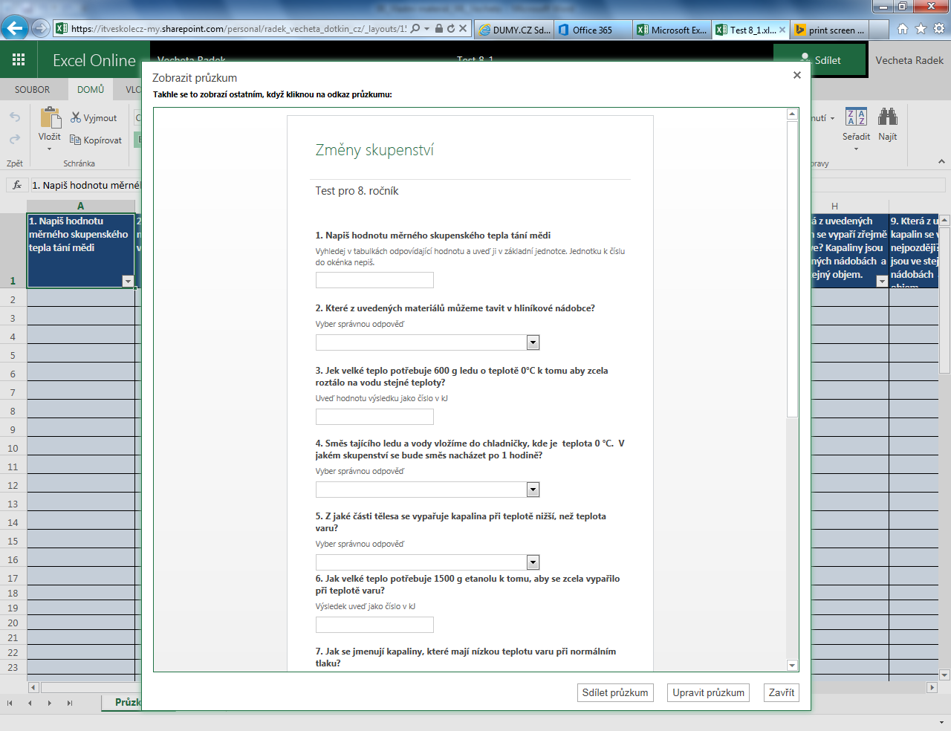

Odkaz na test pro žáky:
https://itveskolecz-my.sharepoint.com/personal/radek_vecheta_dotkin_cz/_layouts/15/guestaccess.aspx?guestaccesstoken=Z6DzJDEZCdzCjWw87SzP%2f3YFQj%2fLH1jDCvtNmlHqTxs%3d&docid=1_1f712b086ea3c4216964af25d072d3fd7&wdFormId=%7B50D8F917%2D44FD%2D452E%2D843A%2D683917C3A656%7D
Odkaz na test pro učitele (umožňuje úpravy, vyhodnocení,…):
POZOR NA MOŽNÉ PŘEPSÁNÍ VZORCŮ
https://itveskolecz-my.sharepoint.com/personal/radek_vecheta_dotkin_cz/_layouts/15/guestaccess.aspx?guestaccesstoken=lVIttL9yiP%2bxOC9yt6QMS5h1cRm%2f%2bdGqibS10BEwAp4%3d&docid=1f712b086ea3c4216964af25d072d3fd7

